Más rendimiento para PC industriales compactos
B&R presenta el sucesor de Automation PC 2100
Automation PC 2200 es la última generación de la exitosa serie 2000 de PC industriales compactos de B&R. Equipado con procesadores Intel Atom de la generación Apollo Lake, el Automation PC 2200 está disponible en formato PC o Panel PC.
A pesar de sus dimensiones compactas, Automation PC 2200 es un sistema de PC plenamente operativo. Disponible con procesadores de doble o cuádruple núcleo, el Automation PC 2200 ofrece una potencia de cálculo totalmente adaptable. Gracias a Hypervisor de B&R, el sistema operativo en tiempo real de Automation Runtime puede ejecutarse simultáneamente con Windows 10 IoT Enterprise o Linux. Automation PC 2200 se adapta perfectamente como puerta de enlace IoT, como un control Edge plenamente operativo o como dispositivo Edge.
Conexión HMI totalmente flexible
En su formato de PC en caja, Automation PC 2200 puede equiparse con una interfaz opcional SDL4. Esta tecnología de transmisión digital permite que los paneles HMI sean gestionados a distancias de hasta 100 metros.
Sin necesidad de mantenimiento
Todos los modelos de Automation PC 2200 no utilizan ventiladores ni otros elementos giratorios, por lo que no es necesario realizar ningún tipo de mantenimiento. Otras características de serie son los dos interfaces Ethernet Gigabit y los dos puertos USB 3.0. Las conexiones de bus de campo como POWERLINK y CAN pueden configurarse de manera individual. Para el almacenamiento de datos se utilizan tarjetas Compact CFast de hasta 256 GB.

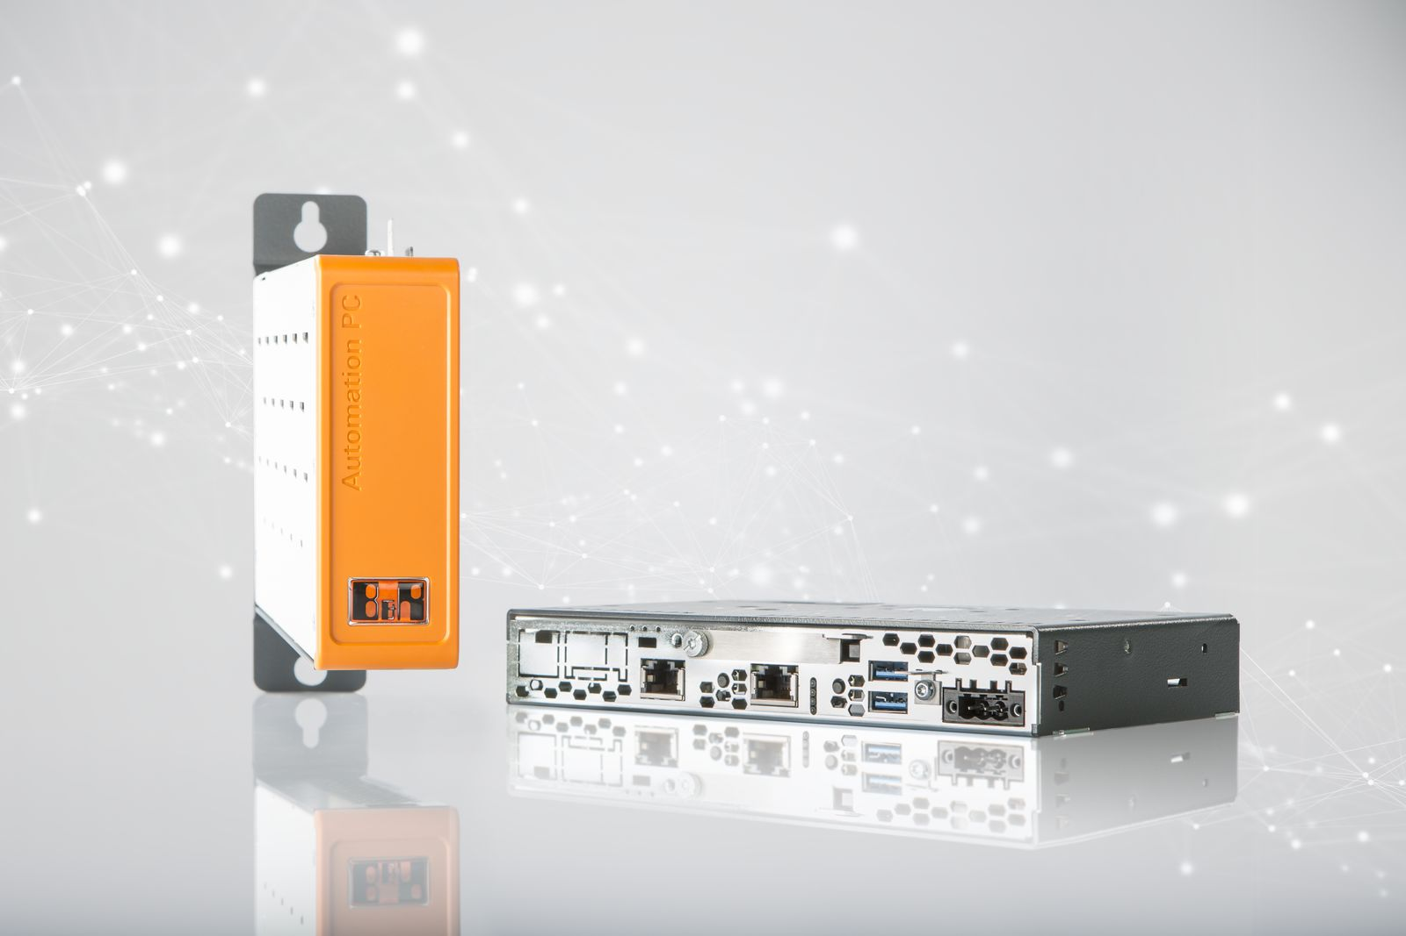
Equipado con procesadores Intel Atom de la generación Apollo Lake, el Automation PC 2200 está disponible en formato PC o Panel PC.

Acerca de B&R
B&R, empresa perteneciente al Grupo ABB y con sede en Austria, es líder mundial en automatización industrial. B&R combina tecnología de vanguardia con ingeniería avanzada para proporcionar a usuarios de todos los sectores soluciones completas para la automatización de máquinas y fábricas, Motion Control, HMI y tecnología de seguridad integrada. El catálogo de productos se completa con estándares de comunicación de IoT industrial que incluyen OPC UA, POWERLINK y openSAFETY. Gracias a su única herramienta de software Automation Studio, B&R redefine constantemente el futuro de la ingeniería de automatización. El espíritu innovador que mantiene a B&R a la vanguardia de la automatización industrial está impulsado por el compromiso de simplificar los procesos y superar las expectativas de los clientes.Para más información, visite www.br-automation.com.
Para más información, visite www.br-automation.com.

